Srećko Stefanović

SILIKONI U ZAŠTITI GRAĐEVINSKIH MATERIJALA

Uvod

Silicijum je element koji se u zemljinoj kori nalazi u količini od 27,6%. Glavni je sastojak stena gde se nalazi u obliku silikata ili silicijum dioksida. Specifične osobine silicijuma, koji se u četvrtoj grupi Periodnog sistema elemenata nalazi na sredini između metala četvrte grupe i metaloida ugljenika, uslovile su razvoj hemije silicijumorganskih jedinjenja. Za razliku od jedinjenja ugljenika, koja su organskog porekla, silicijumorganska jedinjenja se ne nalaze u prirodi, odnosno, to su isključivo sintetski proizvodi. Hemija silikona razvijala se vrlo brzo, a jedan od razloga je smanjenje prirodnih resursa neophodnih za organsku hemiju (nafta, ugalj) ili njihova ograničena proizvodnja (prirodni biljni polimeri). Brzi razvoj silikona omogućila su takođe znanja (metode, reakcije, aparature, tehnilogija i dr.), koja su korišćena po analogiji, a proistekla su iz organske hemije.
Nomenklatura silicijumorganskih jedinjenja izvedena je takođe po analogiji od imena odgovarajućih organskih jedinjenja. I sam naziv silikon izveden je od imena keton.

>C = O >Si = O
keton silikon

Ova neorgansko-organska jedinjenja zbog svojih izuzetnih osobina vrlo brzo nalaze primenu, mada je primena, u nekim slučajevima, mnogo kasnila ili kasni za naukom. Veliki broj patenata se odnosi isključivo na primenu silikona.

Silicijumorganski monomeri

Teorijski je moguće da se atom silicijuma veže za bilo koje organsko jedinjenje, što je uglavnom sve i praktično potvrđeno, tako da se dobija jako veliki broj jedinjenja ovog tipa. Broj silicijumorganskih monomera se povećava mogućim vezivanjem još i nekog drugog elementa (osim ugljenika) za silicijum.
Najveći deo silicijumorganskih monomera poznat je pod nazivom silani. Silani se danas koriste kao gotovi proizvodi u raznim oblastima industrije. Za veliki deo ovih proizvoda odgovarajuća primena još nije nađena, tako da je njihov značaj samo naučni, ili predstavljaju sirovine za dobijanje drugih tipova i vrsta silicijumorganskih jedinjenja.

|
[–Si–O–]_{n} silani
|

Oligosiloksani

Oligosiloksani su jedinjenja izrađena od neorganskog skeleta i organskog dela vezanog za silicijum. Organski deo mogu biti alkil ili aril radikali.
Najmasovniji proizvodi su oligoalkilsiloksani. Oligoalkilsiloksani mogu biti linearni i račvasti.

R R R
| | |
R – Si – O – [Si – O]_{n} – Si – R linearni
| | |
R R R

R R R
| | |
R – Si – O – [Si – O]_{n} – Si – R račvasti
| | |
R O R
|
[R – Si – O]_{m}– SiR₃
|
R

gde je R = alkil grupa

Oligometilsiloksani se dobijaju ekvilibrisanjem od odgovarajućih hlorsilana i to dihlor i monohlorsilana, odnosno njihovih hidroizolata. Reakcije su katalizovane protonskim katalizatorima. Dužina siloksanskog lanca se reguliše količinom monohlorsilana koji ima ulogu blokera. Po završenom ekvilibrisanju, razdvajaju se dobijeni proizvodi iz smeše. Proizvodi su tečljivi i komercijalno poznati kao silikonska ulja.

Metilsilikonska ulja imaju izuzetne fizičko-hemijske osobine, a samim tim i široku upotrebu. Oksidaciona i termička postojanost ovih ulja je dobra. Ulja su stabilna prema oksidaciji na vazduhu do 150ºC, a bez prisustva kiseonika do 200ºC. Ne deluju na metale korozivno. Razgrađuju ih jake koncentrovane mineralne kiseline i zagrejane jake alkalije. Ako se zna da metilsilikonska ulja imaju visoku temperaturu paljenja na vazduhu (od 320ºC), visoku temperaturu samozapaljenja (oko 450ºC), nisku temperaturu stinjavanja (oko -50ºC), visoku dielektričnu čvrstoću (oko 250KPa/cm²) i druge pozitivne osobine, onda je jasno da su ova ulja izvanredne termalne tečnosti (grejni agregati, uljna kupatila, termostati) i dielektrične rashladne tečnosti (ulja za transformatore i kondenzatore).
Metilsilikonska ulja su veoma stišljiva i postojana na visokim pritiscima. Viskozitet im pri sabijanju raste, ali su pritisci očvršćavanja mnogo viši nego kod mineralnih ulja. Ova osobina, kao i vrlo mala promena viskoziteta sa promenom temperature, omogućava da se silikonska ulja primene kao amortizujuće, kočione, kompresione i hidraulične tečnosti.

Ostale osobine metilsilikonskih ulja, kao što su zdravstvena ispravnost, vodoodbojnost, dobra podmazna svojstva, nizak površinski napon, iskorišćene su za primenu metilsilikonskih ulja ili proizvoda na bazi ovih ulja kao:
- sredstva protiv pene,
- podmaznih tečnosti,
- medicinskih preparata (silikonska ulja se injektiraju u staklasto telo oka, gde bi, recimo, pijaća voda izazvala katastrofalne posledice),
- aditiva za kozmetičke i dermatološke preparate,
- aditiva za boje i lakove,
- aditiva za politure,
- sredstva za hidrofobiranje (visokonaponski izolatori, hirurški instrumenti, staklo),
- u estetskoj hirurgiji.

Silikonska ulja koja umesto alkil grupa sadrže aril grupe, ili i jedne i druge, imaju izražene druge osobine, a samim tim i drugu primenu.
Jedinjenja gde je silikonski polimer vezan sa nekim organskim polimerom jesu silikonski kopolimeri. Kopolimeri imaju primenu u mnogim granama industrije. Negde je primena kopolimera toliko bitna da se ne može zamisliti industrijska grana bez njih.
Mora se napomenuti da grupa jedinjenja i odgovarajućih komercijalnih proizvoda tipa kopolimera spadaju u izuzetno efikasne emulgatore koji se masovno koriste u industriji kozmetike.

Heterosiloksani

Silicijumorganska jedinjenja koja sadrže grupu Si-O-M, gde je M bilo koji metal ili nemetal, zovu se heterosiloksani. Heterosiloksani su značajni u teoriji hemije kao hemijski agensi, a njihova primena kao gotovih proizvoda počinje tek poslednjih godina. Izdvajam neke primere iz velike grupe ovih jedinjenja koja imaju primenu.
Alkilsiloksani alkalnih metala sa cinkovim solima daju slabo rastvorna jedinjenja koja se koriste za hidrofobiranje tekstila.
Pri obradi tekstila cinkorganosiloksanatima natrijuma ispoljava se pored vodoobojnosti i antistatički efekat, a takođe i baktericidno delovanje.
Heterosiloksani bora se primenjuju u mikroelektronici, kao katalizatori za epoksidne smole, sredstva za povećanje termičke postojanosti sintetičkih kaučuka i drugo.
Heterosiloksani aluminijuma se koriste za hidrofobiranje tekstila, kao katalizatori za sintezu polietilena, za katalizu i sintezu organskih jedinjenja.
Heterosiloksani kalaja se koriste za dobijanje plastičnih masa, kompaunda, lakova.
Heterosiloksani titana se koriste kao aditivi protiv termooksidacione destrukcije, kao katalizatori, pri izradi elastomera, kompaunda, lakova, apsorbenata.
Heterosiloksani olova se koriste kao stabilizatori polivinilnih smola.

Silikoni u građevinarstvu

Silikonski elastomeri su velika grupa polimernih jedinjenja silikonskih kaučuka i silikonskih guma. Vulkanizacija silikonskih kaučuka može biti na hladno: RTV silikonski kaučuci (Room Temperature Vulcanization – vulkanizuju na sobnoj temperaturi) i na toplo: HTV silikonski kaučuci (High Temperature Vulcanization - vulkanizuju na visokoj temperaturi). Veoma poznati i jako bitni sa stanovišta građevinske industrije su hladnovulkanizujući silikonski kaučuci. Upotrebljavaju se kao zaptivni materijal, a nakon vulkanizacije su pravi elastomeri i mogu se definisati prikazivanjem opsega potrebnih osobina:
- visok ili nizak moduo elastičnosti,
- dobra athezija,
- visoka paropropustljivost,
- mogućnost bojenja,
- otpornost na UV zračenja,
- odlična savitljivost u intervalu od -50ºC do 300ºC.

RTV silikonski zaptivači mogu da budu zavisno od umreživača, kiseli i neutralni. Za sve ove zaptivače osnova su α,ω-dihidroksi(poli)-dimetilsiloksani formule:

CH₃
|
HO – [Si – O]_{n}– H
|
CH₃

koji sa umreživačima reakcijom polikondenzacije daju elastomer.

U sastav gotovog proizvoda ulaze još ubrzivači, punioci koji ojačavaju i koji ne ojačavaju elastomer, pigmenti i drugo. Poslednjih godina na tržištu se javlja jako veliki broj proizvođača silikonskih kitova. Mnogi proizvođači izrađuju silikonske kitove pomešane sa akrilatima, pa je potrebno pre kupovine proizvoda proučiti deklaraciju.

Dejstvo vode i vlage na građevinske materijale

Voda kao univerzalni rastvarač napada sve građevinske materijale rastvarajući više ili manje taj građevinski materijal, odnosno njegove sastavne komponente. Atmosferska i druga voda i vlaga ulazi kroz pore u svaki materijal bez obzira koliko je porozan. Od poroznosti materijala zavisi samo količina vode koja može da uđe u njegovu strukturu i dubina do koje voda prodire pod određenim uslovima. Voda rastvara građevinski materijal proširujući pore, pri čemu se gube osnovne osobine tog materijala. Krajnji efekat delovanja vode je raspadanje tj. potpuno uništenje građevinskog materijala.
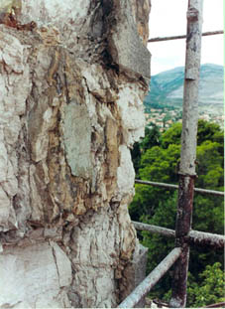
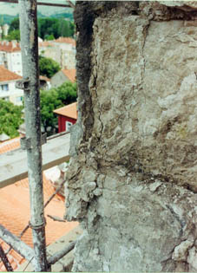
Trebinje, Saborni hram (balkon, južna i severna fasada): Oštećenja na kamenu

Mokar građevinski materijal kod niskih temperatura smrzne, voda u porama ledi i samim tim se širi, što dovodi do bitnih promena u strukturi materijala i na kraju do pojave pukotina na građevinama.

Voda zadržana u građevinskom materijalu se na visokim spoljnim temperaturama zagreva i prelazi u vodenu paru. Prilikom isparavanja voda se širi i pritisci vodene pare oštećuju građevinski materijal.

Prilikom polaganog isparavanja vode dolazi do ponovne kristalizacije soli u građevinskom materijalu. Pritisci kristalizacije su izuzetno visoki, što dovodi do razaranja građevinskog materijala.

Deo materijala koji rastvori voda iznosi na površinu materijala. Nakon isparavanja vode ovi minerali zaostaju na površini građevinskog materijala u vidu amorfnog taloga - belih ili sivih praškastih mrlja ili naslaga. Ova pojava poznata je kao isoljavanje građevinskog materijala.

Atmosferska voda može da se okluduje raznim primesama iz atmosfere kao što su ugljen-dioksid, sumporni i azotni oksidi, prašina, čađ i drugo i sve to unese u građevinski materijal.
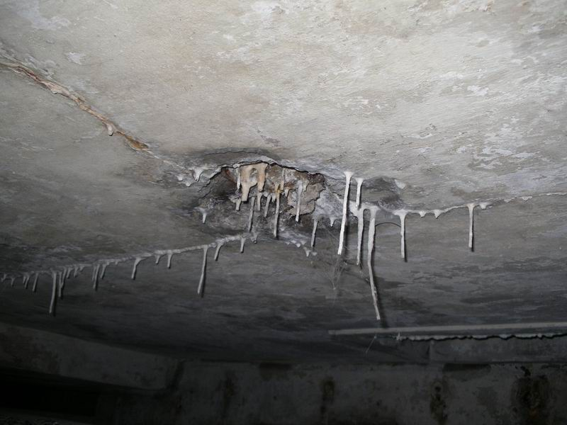
Beograd, Spomenik braniocima Beograda 1914-1918: Isoljavanje građevinskog materijala

Ugljen-dioksid rastvoren u vodi je ugljena kiselina koja izaziva propadanje građevinskih materijala i objekata:

H₂O + CO₂ → H₂CO₃
voda ugljen-dioksid ugljena kiselina

Sumporni i azotni oksidi u prisustvu vlage u atmosferi prelaze u odgovarajuće kiseline koje su uzročnik kiselih kiša:

H₂O + SO₂ → H₂SO₃
voda sumpor-dioksid sumporasta kiselina

H₂O + SO₃ → H₂SO₄
voda sumpor-trioksid sumporna kiselina

H₂O + N₂O₃ → 2HNO₂
voda azot-trioksid azotasta kiselina

H₂O + N₂O₅ → 2HNO₃
voda azot-pentoksid azotna kiselina

Kisele kiše nanose stalnu štetu građevinskim objektima.
Prljanje građevinskih objekata je zbog nečistoća u atmosferi takođe veoma brzo. Sve ove pojave su znatno više izražene u današnje vreme nego pre pedeset ili sto godina, kada je atmosfera bila mnogo čistija.

Građevinske materijale napadaju i razni organizmi: lišaji, gljivice, alge, buđi, mahovine itd. Ovi organizmi koriste građevinski materijal kao stanište, hranu ili i jedno i drugo. Njihov život omogućava voda (vlaga) u građevinskom materijalu.

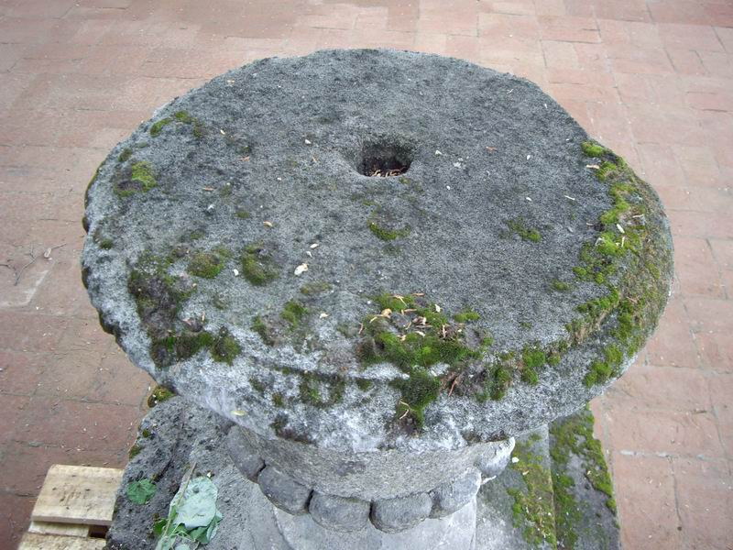
Zemun, Hram Svetog Oca Nikolaja: Mahovine i lišaji na kamenoj vazi

Malo je poznato da pojedine vrste algi iz vodenih sredina probijaju čak i tzv. „Želkot” (Gel coat), zaštitni sloj na stakloplastici plovnih objekata i na taj način nanose ogromnu štetu jahtama i čamcima.

Larve nekih insekata napadaju drvo i koriste ga kao hranu. Klasična sredstva (fungicidi, insekticidi) uglavnom su otrovna, pa truju čoveka i okolinu isto koliko i pomenute organizme. Srećom, vreme isparavanja ili razlaganja ovih otrova je kratko.

Širenje i skupljanje drveta usled kvašenja vodom i sušenja prouzrokuje naprsline što otvara nove mogućnosti za truljenje i propadanje drveta.

Gvožđe, bakar, aluminijum i njihove legure su materijali koji se u velikoj meri koriste u građevinskoj industriji. Voda i vlaga iz vazduha deluju na metale i oštećuju ih.

Gvožđe u prisustvu vlage korodira (rđa), odnosno gradi okside crne i mrko-riđe boje:

2Fe + 2H₂O → 2Fe(OH)₂ → 2FeO + H₂O
crn

4Fe(OH)₂ + O₂ → 2Fe₂O₃ + 4H₂O
mrko-riđ

Bakar i legure bakra (mesing, bronza) u prisustvu vlage iz atmosfere grade svetlo-zeleni rastvorni bakar-hidrogenkarbonat (bakar-bikarbonat):

4CO₂ + 4H₂O

↓

2Cu + 4H₂CO₃ + O₂ → 2Cu(HCO₃)₂ + 2H₂O
ugljena kiselina svetlo zelen

Hidrogenkarbonat bakra javlja se u vidu mrlja svetlo-zelene boje na fasadama objekata sa bakarnim krovom ili olucima.

Zaštitna silikonska sredstva

Posledica delovanja vode su teške građevinske štete. Zaštita građevinskih objekata od vode i vlage je prema tome imperativ koji se u svetu poštuje, između ostalog i zato što je regulisan zakonom.
Silikonska sredstva za zaštitu građevinskih objekata od vode i vlage su u svetu najpoznatija i za sada neprevaziđena.
Proizvodnja zaštitnih vodoodbojnih silikona je zato veoma značajna i količinski velika u proizvodnjama poznatih svetskih giganata kao što su: Dow Corning, Rhone-Poulenc, Bayer itd.

Silikonskih sredstava za postizanje vodoodbojnosti nekog materijala danas ima veliki broj prema tipovima jedinjenja i prema formulaciji proizvoda. Uopšteno, za hidrofobiranje gotovo svih materijala (ne samo građevinskih), najmasovnija su silikonska sredstva tipa monomera i polimera sa vezanim vodonikom za silicijum:

R R R R
| | | |
C₁–Si–S , R’O–Si–OR’ , [–Si–O–]_{x} , [–Si–NH–]_{x}
| | | |
H H H H
itd.

Gotovi proizvodi za građevinsku upotrebu dolaze na tržište uglavnom kao rastvoreni polimeri - silikonske smole, ili kao vodeni sistemi koji na vazduhu postaju vodoodbojni. Za građevinski materijal ovi silikonpolimeri se vežu athezijom, pa tako i sam građevinski materijal postane vodoodbojan. Vodoodbojnost silikonpolimera nastaje kao posledica vodoodbojnosti radikala vezanih za silicijum.
Ova osobina zavisi od građe polimera, odnosno od vrste radikala, stepena prostorne umreženosti i od grupa koje su, pored radikala, vezane za silicijum.
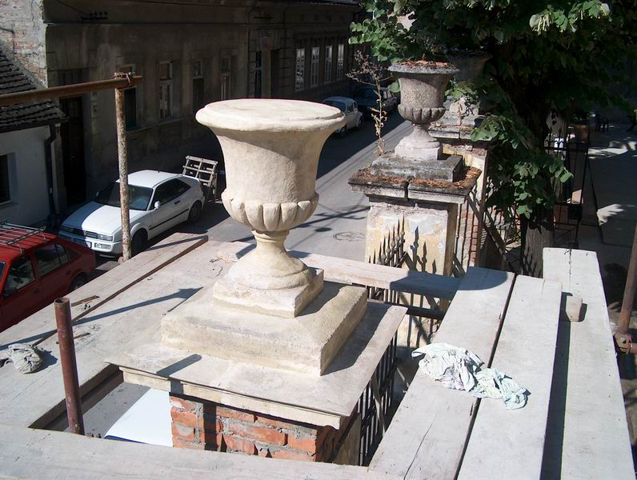

Zemun, Hram Svetog Oca Nikolaja: Vaza i kapitel od kamena posle čišćenja, restauracije
i konzervacije i vaza i kapiteli koji nisu rađeni (u pozadini)

Preduzeće Hemieko u svom proizvodnom programu silikona na posebno mesto izdvaja silikonska sredstva za zaštitu građevinskih objekata i građevinskih materijala, kao svoju specijalnost. Gamom Hemeko proizvoda mogu se zaštititi svi važni građevinski materijali: kamen, veštački kamen, sve vrste opeka i keramike, malteri, beton, gips, drvo, metal, staklo i dr.

Materijali iz našeg proizvodnog programa imaju sledeće karakteristike:

- Veličina i osobine molekula silikona su podešeni prema vrsti građevinskog materijala koji se štiti, tj. prema poroznosti i hemijskom sastavu građevinskog materijala,
- Silikonpolimer nastaje tek u samom materijalu koji se štiti,
- Relativno mali molekuli silikona omogućavaju duboko prodiranje u građevinski materijal i samim tim efikasnu zaštitu,
- Stepen prostorne umreženosti polimera je najviši mogući.
- Građevinski materijal zaštićen proizvodima Hemieko ne menja boju i izgled, a neke pozitivne osobine se poboljšavaju (npr. čvrstoća),
- Izvanredna trajnost tj. otpornost na starenje,
- Postignuta vodoodbojnost građevinskog objekta eliminiše negativno delovanje vode, počev od prljanja do propadanja objekta, kao i pojave buđi, lišajeva i gljivica,
- Antistatičko delovanje Hemeko silikona sprečava naelektrisavanje građevinskog objekta statičkim elektricitetom,
- Voda koja ipak uđe u konzervirani materijal mrzne na temperaturama ispod -100ºC.

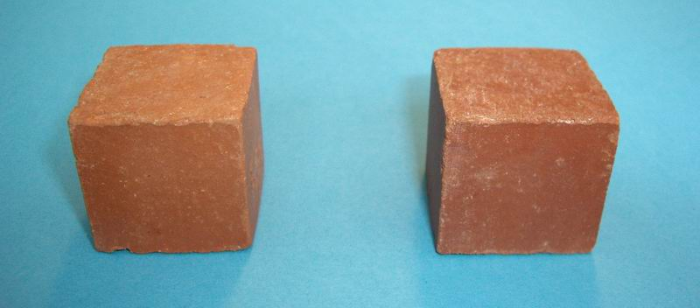
Laboratorijski modeli cigle: etalon i konzerviran uzorak

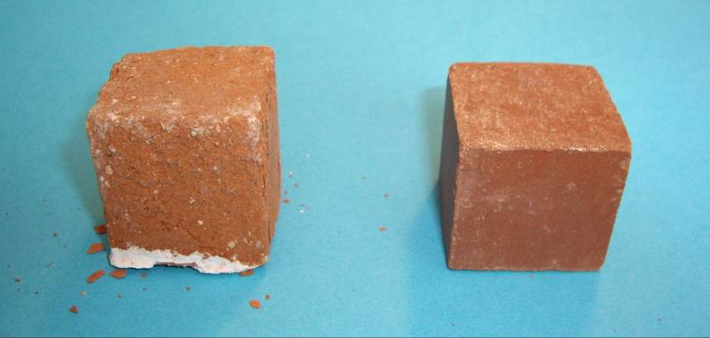
Laboratorijski modeli cigle nakon 6-mesečnog izlaganja vlagi: etalon i konzerviran uzorak
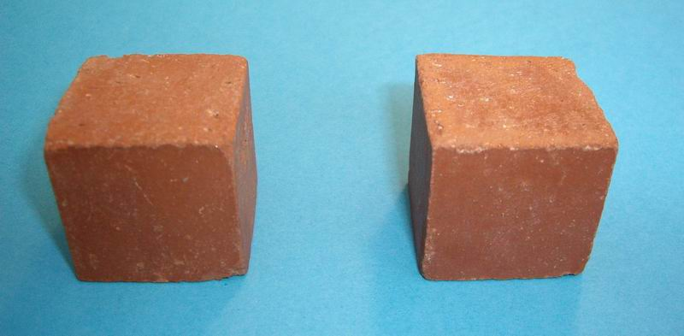
Laboratorijski modeli cigle: etalon i konzerviran uzorak

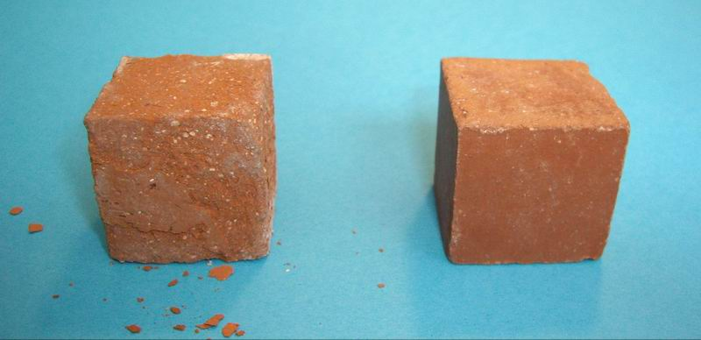
Laboratorijski modeli cigle nakon 30 ciklusa smrzavanje-odmrzavanje: etalon i konzerviran uzorak

Izdvojio bih još neka od sredstava na bazi silikona:

- Protivgrafitna silikonska zaštitna sredstva su veoma značajna. Čišćenje grafita bilo kako stručno da se izvede, ipak oštećuje objekat. Objekat koji je zaštićen silikonskim preparatom može jednostavno da se opere vodom posle ispisivanja bilo kojom bojom.

- Protivpožarni materijali na osnovi silikona, koji se koriste za zaštitu drveta, takođe postoje. Silikon u kombinaciji sa drugim materijalima daje drvetu vodoodbojnost, a u slučaju požara razlaže se na CO₂, H₂O i SiO₂. Silicijum-dioksid je izvanredan protivpožarni materijal koji ostaje u drvetu i sprečava njegovo gorenje.

- Specijalani zaštitni materijali su po svom sastavu 100% silikoni. Posle nanošenja silikon ulazi u strukturu materijala i nakon vulkanizacije daje mu potpunu vodoodbojnost i vodonepropusnost na visokim pritiscima (ispitano na 8bar-a). Zdravstvena ispravnost materijala omogućava veoma široku primenu.

- Vodeni sistemi silikona mogu da se ubacuju u maltere i betone za reparaciju, kao i u maltere i betone od kojih se zahteva vodoodbojnost i vodonepropusnost.

- Klasična hidroizolaciona sredstva na osnovi bitumena mogu se znatno poboljšati ako se deo bitumena veže za silikonski lanac. Ovakvi proizvodi imaju veliku trajnost, elastičnost na niskim temperaturama, vodoodbojnost i vodonepropusnost.
______________________________________________________________________________________________________________________________________________________

R e s u m e

Srećko Stefanović

SILICONES

The exceptionally fast development of the chemistry of silicones enables their widespread use in various fields of science, industry, medicine and engineering. The manufacturing of silicone is thus constantly on the rise, not only because of the growing use of the already well known silicone products, but also because of the new products of ever improving quality whose performances are almost unbelievable. In the words of the makers of one new product: “The improvements in the patented ENGINEERING SILOXANE are even more fundamental than the patent itself and require a reworking of the Periodic Table of Elements”.

Beograd, 2007

